Оглавление

5. Декоративные эффекты 2

5.1 Relative position 2

5.2 Absolute position 2

5.3 Tochka otscheta 3

5.4 Fixed position 4

# 5. Декоративные эффекты

## 5.1 Relative position

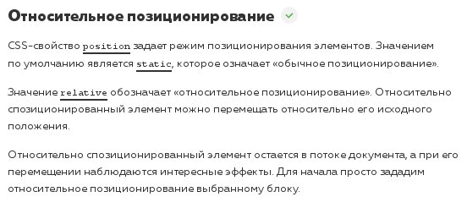

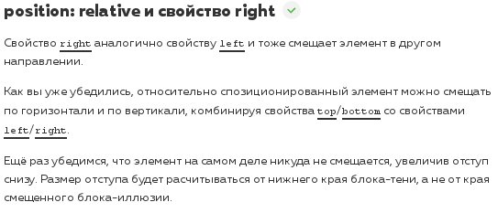

## 5.2 Absolute position

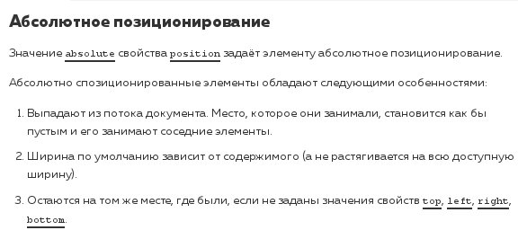

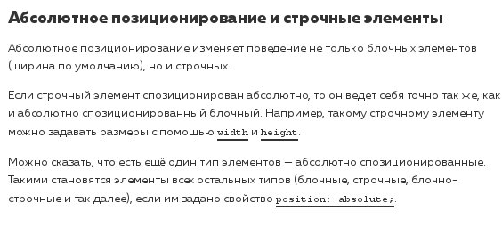

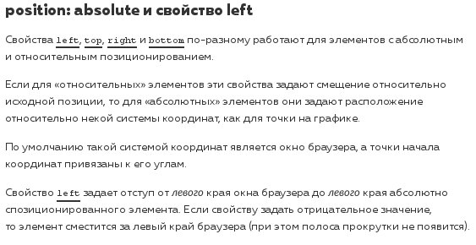

## 5.3 Tochka otscheta

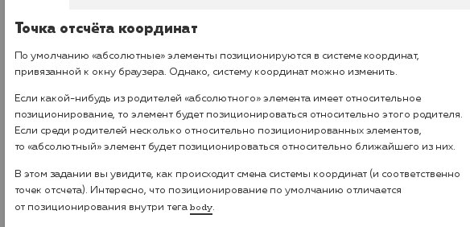

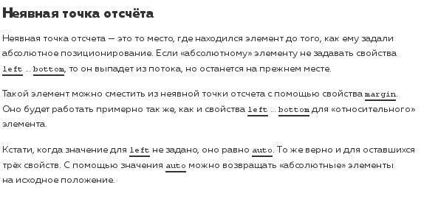

## 5.4 Fixed position

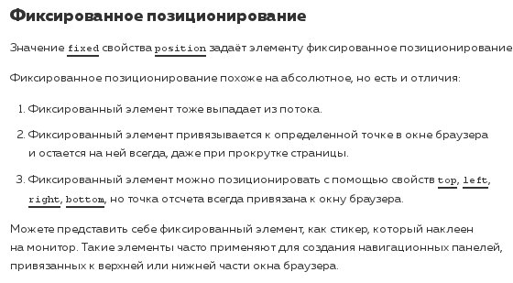

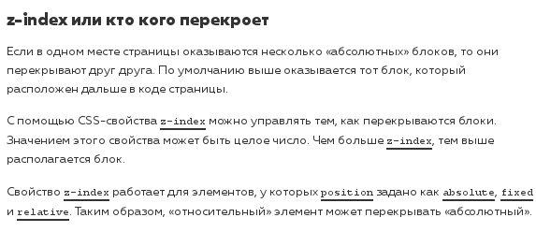

# 6. Menu